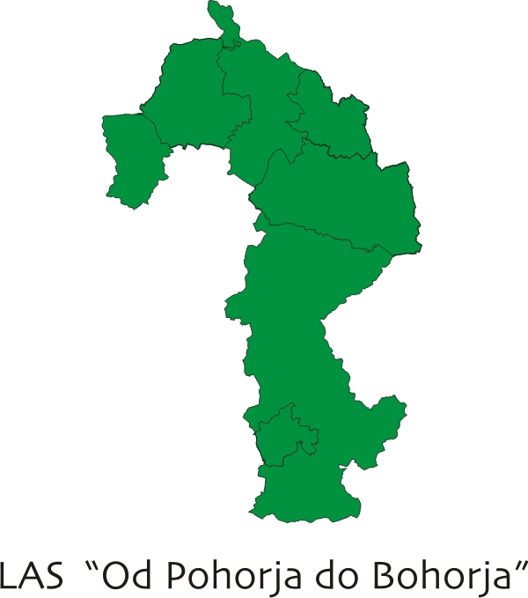

PRISTOPNA IZJAVA ZA ČLANSTVO
v Lokalni akcijski skupini »Od Pohorja do Bohorja« za obdobje 2014 – 2020
na območju občin Dobje, Dobrna, Oplotnica, Slovenske Konjice, Šentjur, Vitanje in Zreče.
Ime in priimek fizične osebe / polni naziv pravne osebe:
Ime in priimek zakonitega zastopnika pravne osebe:
Ime in priimek predstavnika pravne osebe v skupščini lokalne akcijske skupine:
Sodelovanje kot predstavnik (ustrezno obkrožite): | - zasebnega sektorja (posameznik, društvo, nevladna organizacija …)  - ekonomskega sektorja (kmetija, podjetje …)  - javnega sektorja (občina, javni zavod, druga javna institucija …)
Naslov, poštna številka, kraj stalnega prebivališča / sedež pravne osebe:
Občina stalnega prebivališča:
E - pošta:
Telefon:
Datum, kraj:
Podpis:
Žig: (ali izjava, da ne poslujete z žigom)

